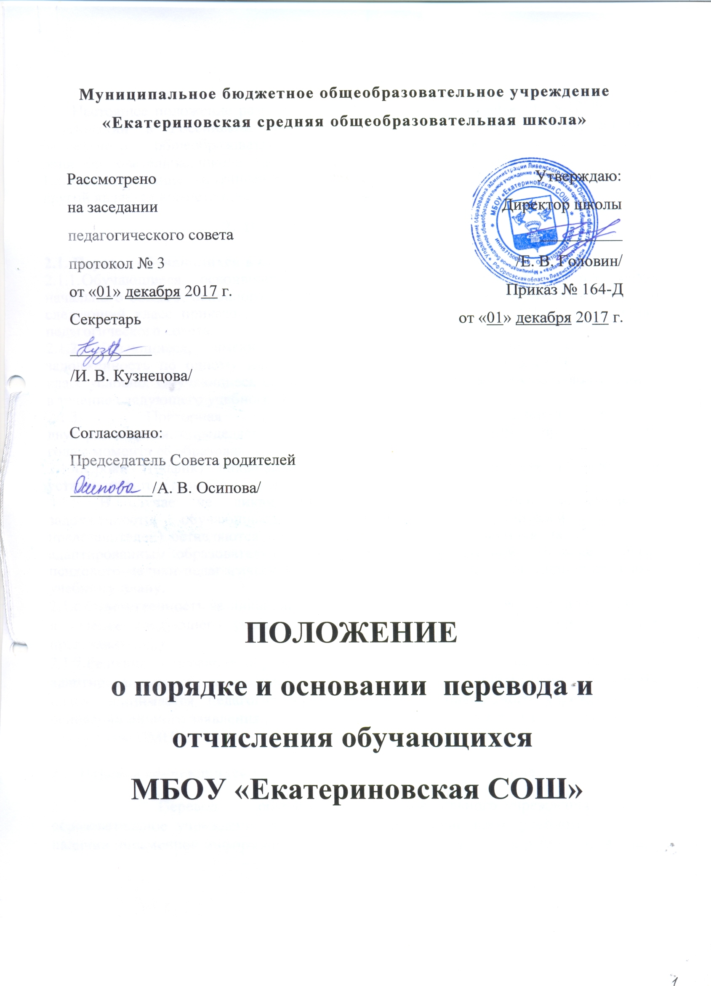

- Общие положения
1.1. Настоящее положение разработано в соответствии с законом от 29.12.2012 «Об образовании в Российской Федерации» №273-Ф3, Уставом муниципального бюджетного общеобразовательного учреждения «Екатериновская средняя общеобразовательная школа» (далее – Образовательное учреждение).
1.2.Комплектование контингента обучающихся, перемещение из одного класса в другой является компетенцией Образовательного учреждения.
- Порядок и основание перевода

2.1. Перевод обучающихся в следующий класс
- Обучающиеся, освоившие в полном объеме образовательные программы начального общего, основного общего, среднего общего образования, переводятся в следующий класс приказом директора Образовательного учреждения по решению педагогического совета.
- Обучающиеся, имеющие по итогам учебного года академическую задолженность по одному или нескольким предметам, переводятся в следующий класс условно. Обучающиеся обязаны ликвидировать академическую задолженность в течение следующего учебного года.
- Повторная промежуточная аттестация осуществляется не более двух раз в сроки, определяемые Образовательным учреждением, в пределах одного года с момента её образования.
- Сроки (график) ликвидации академической задолженности обучающегося устанавливаются приказом директора.
- В случае не ликвидации в установленные сроки академической задолженности, обучающиеся по усмотрению их родителей (законных представителей) оставляются на повторное обучение, переводятся на обучение по адаптированным образовательным программам в соответствии с рекомендациями психолого-медики-педагогической комиссии либо на обучение по индивидуальному учебному плану.
2.1.6.Ответственность за ликвидацию обучающимися академической задолженности в течение следующего учебного года возлагается на их родителей (законных представителей).
2.1.7.Решение о переводе обучающегося на повторное обучение, на обучение по адаптированным образовательным программам или индивидуальному учебному плану принимается педагогическим советом Образовательного учреждения на основании личного заявления родителей (законных представителей) и в соответствии с решением ПМПК.
2.2. Перевод обучающихся в другое образовательное учреждение
- Перевод обучающегося Образовательного учреждения в другое образовательное учреждение осуществляется в течение всего учебного года при наличии письменной информации (подтверждения) из образовательного учреждения, в которое переводится обучающийся, о наличии места для продолжения его обучения.
- Перевод обучающегося оформляется приказом директора Образовательного учреждения об отчислении в порядке перевода. Документы обучающихся (личные дела, медицинские карты, справка о текущей успеваемости) выдаются родителям (законным представителям) обучающихся при наличии подтверждения о переводе в другое образовательное учреждение.

3. Порядок и основания отчисления обучающихся
- В связи с получением образования (завершением обучения)
- Досрочно:
- по инициативе родителей (законных представителей) на основании их заявления с указанием причины и обстоятельств принятого решения;
- по инициативе Образовательного учреждения в случае применения к обучающемуся, достигшему пятнадцати лет, отчисления как меры дисциплинарного взыскания за неоднократное совершение дисциплинарных проступков (неисполнение или нарушение Устава, правил внутреннего распорядка обучающихся или иных нормативных актов);
- по обстоятельствам, не зависящим от воли сторон, в том числе в случае ликвидации общеобразовательного учреждения.
3.2.3.Отчисление несовершеннолетнего обучающегося применяется, если иные меры дисциплинарного взыскания и меры педагогического воздействия не дали результата и дальнейшее его пребывание в Образовательном учреждении оказывает отрицательное влияние на других обучающихся, нарушает их права и права работников, а также нормальное функционирование Образовательного учреждения.
3.1.4.Решение о применении меры дисциплинарного взыскания в форме отчисления обучающегося применяется педагогическим советом и утверждается приказом директора.

